DeFi协议Pencils Protocol发起DAPP空投详情速览

来源：Pencils Protocol，Medium；编译：白水，本站

Pencils Protocol 是 Scroll 生态系统中领先的 DeFi 协议，提供一整套 DeFi 解决方案，旨在提升基于突破性 ZK 技术构建的 Scroll 网络的价值和实用性。自 2024 年 2 月推出以来，Pencils Protocol 迅速成为生态系统中三大农场协议之一，结合了农场、金库和拍卖功能，释放了创新收益协议的潜力。

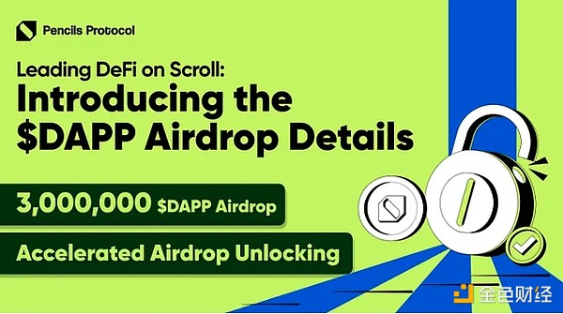

到目前为止，Pencils Protocol 的总锁定价值已超过 3 亿美元，并吸引了超过 25 万名活跃用户。我们非常感谢社区的信任和支持，他们的坚定承诺推动了 Pencils 在短短几个月内快速发展和成功。

我们很高兴宣布首次大规模空投 $DAPP（我们的原生代币），以此奖励早期支持者并让用户参与 Pencils Protocol 下一阶段的发展。这标志着一段激动人心的旅程的开始！

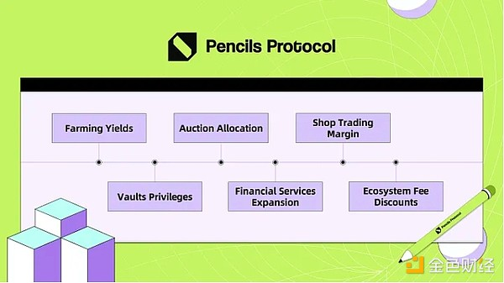

$DAPP 是 Pencils Protocol 生态系统的核心，提供质押奖励、高杠杆特权和项目分配机会。它还可以用作交易 NFT 和现实世界资产的抵押品，并将集成到 DeFi 产品中以实现流动性和借贷。用户将享受 Bridge 和 DEX 服务的费用折扣，定期的 $DAPP 回购和销毁可确保透明度。

## 空投分配

$DAPP 分配规则之前已经详细说明。特别是，第 2 季：The Mystic Pen Warriors的参与者将遵循分配给早期支持者的 16% 的释放计划，这与空投分配是分开的。这意味着 15% 将在 TGE 中释放，其余部分将在 12 个月内线性解锁。这些代币将在空投页面上可供领取（即将推出）。

早期活跃用户包括：

持有 S1 证书的用户

持有 S2 证书的用户

持有 Pencils S 和 P 徽章的用户

参与 OKX 钱包联合并获得 Pencils Protocol Miner S3 NFT 的用户

成功铸造 SOUL NFT 的用户（包括所有合作伙伴 Boosting 活动的参与者）

提示：空投查询页面及快照时间详情请关注官方公告。

## 空投加速解锁计划

分配给早期活跃用户的代币将分三个阶段解锁：

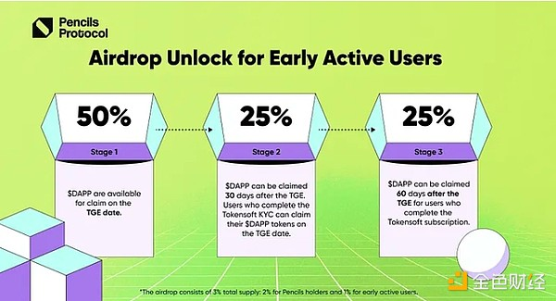

TGE 时释放 50%。

TGE 后 30 天释放 25%。

TGE 后 60 天释放 25%。

符合条件的用户可以通过以下方式加速解锁Token：

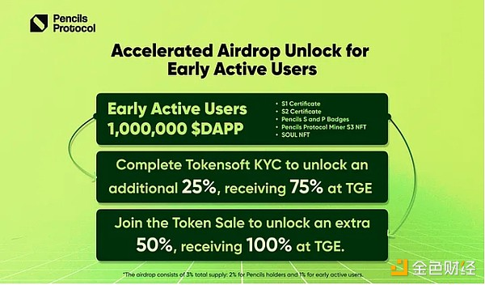

Tokensoft 验证激励：通过 Tokensoft 完成 KYC 可解锁额外的 25%，在 TGE 获得 75%。

代币销售参与奖励：参与代币销售认购（无限制金额）可额外解锁 50%，在 TGE 上获得 100%。

## 收款方式

交易所收款流程

空投资格及领取：空投活动页面将在TGE前开放。符合条件的用户可在启动时访问该页面，使用其符合条件的地址进行签名授权，并提交其中心化交易所（CEX）的UID和网络地址。验证成功后，空投代币将在交易开始前发放到合作交易所的现货账户中。用户应监控其交易所账户余额，Pencils将为该活动提供详细指南。

后续空投：对于未来的空投，用户可以返回空投活动页面并在相应部分单击“领取”。代币将自动发放到最初提交的合作交易所的现货账户中。具体发放时间将取决于交易所的内部时间表。

链上领取流程

链上领取流程将在TGE后24小时开放。一旦用户在空投页面上点击“确认领取”，$DAPP将直接释放到他们的链上钱包中。具体到账时间取决于区块链的确认速度。

## 收集期

收集窗口在 TGE 之前打开，并在最后一个收集期结束后 30 天关闭。用户必须在此时间范围内完成其 $DAPP 收集，否则代币将被没收并回收。

## 赚取和质押

收到 $DAPP 后，用户可以加入合作交易所的赚取和质押活动，获得高 APY 奖励（即将推出）。此外，他们还可以参与 Pencils 平台上的 $DAPP 质押（即将开放），以赚取高额 Pencils 积分并在拍卖项目启动中获得股份。更多 Scroll 生态系统空投奖励也即将推出。

*注意：

请确保您在Tokensoft及合作交易所的注册信息准确无误，并保证地址一致，以免影响空投领取。

平台保留调整活动规则的权利，所有更新将通过官方渠道公布。